МИНОБРНАУКИ РОССИИ
Санкт-Петербургский государственный
электротехнический университет
«ЛЭТИ» им. В.И. Ульянова (Ленина)
Кафедра МО ЭВМ

отчет
по лабораторной работе №5
по дисциплине «Операционные системы»
Тема: «Сопряжение стандартного и пользовательского обработчиков прерываний»

Студентка гр. 6381 |  | Cергухин В.Ю.
Преподаватель |  | Губкин А. Ф.

Санкт-Петербург
2018
Цель работы.
Исследование возможности встраивания пользовательского обработчика прерываний в стандартный обработчик от клавиатуры. Пользовательский обработчик прерывания получает управление по прерыванию (int 09h) при нажатии клавиши на клавиатуре. Он обрабатывает скан-код и осуществляет определенные действия, если скан-код совпадает с определенными кодами, которые он должен обрабатывать. Если скан-код не совпадает с этими кодами, то управление передается стандартному прерыванию.

Алгоритм работы программы.
- Проверяется, установлено ли пользовательское прерывание с вектором 09h. Проверка происходит путём сравнения значения сигнатуры, расположенной на определённом известном смещении в теле резидента, с реальным кодом, находящимся в резиденте.
- Если пользовательское прерывание не установлено (код не совпадает с сигнатурой), то устанавливается резидентная функция для обработки прерывания, настраивается вектор прерываний и осуществляется выход по функции 4Сh прерывания int 21h.
- Если пользовательское прерывание установлено (код совпадает с сигнатурой), то выводится соответствующее сообщение и осуществляется выход по функции 4Ch прерывания int 21h.
- Если пользовательское прерывание установлено и программа запущена с ключом /un, то прерывание выгружается из памяти: происходит восстановление стандартного вектора прерываний и освобождение памяти, занимаемой резидентом. Затем осуществляется выход по функции 4Ch прерывания int 21h.

Сведения о функциях и структурах данных.

Название процедуры | Описание
PRINT | Выводит на экран строку
ROUT | Пользовательский обработчик прерывания: при нажатии клавиши → выводится символ ‘D’
CHECK_INT | Проверяет, установлено ли пользовательское прерывание (с помощью проверки сигнатуры). Если в командной строке был параметр /un и сигнатуры функций прерываний совпадали, вызывается процедура DELETE_INT для выгрузки пользовательского прерывания
SET_INT | Устанавливает пользовательское прерывание в поле векторов прерываний
DELETE_INT | Удаляет пользовательское прерывание в поле векторов прерываний
Таблица 1. Описание функций.

Название переменной | Тип | Описание
ALREADY_LOADED | db | Строка-сообщение для вывода информации о том, что пользовательское прерывание уже установлено
UNLOADED | db | Строка-сообщение для вывода информации о том, что пользовательское прерывание выгружено
IS_LOADED | db | Строка-сообщение для вывода информации о том, что пользовательское прерывание установлено
SIGNATURE | db | Строка-сигнатура, которая используется для определения: было ли установлено пользовательское прерывание или нет
KEEP_CS | dw | Переменная для сохранения значения в регистре CS
KEEP_IP | dw | Переменная для сохранения значения в регистре IP
KEEP_PSP | dw | Переменная для сохранения сегментного адреса PSP
KEEP_SS | dw | Переменная для сохранения сегментного адреса стека
KEEP_SP | dw | Переменная для сохранения указателя стека
KEEP_AX | dw | Переменная для сохранения значения в регистре AX
Таблица 2. Описание переменных.

Ход работы.
- Оценим состояние памяти до запуска программы созданной программы lab5.exe с помощью программы lab3_1.com:
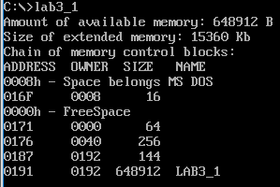
Рис. 1. Результат работы программы lab3_1.com до загрузки резидентного обработчика прерывания 09h в память.

- Запуск программы lab5.exe:
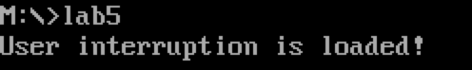
Рис. 2. Результат работы программы lab5.exe.
Как видно на Рис. 2, резидентный обработчик прерывания 09h установлен.

- Запустим программу lab5.exe ещё раз:
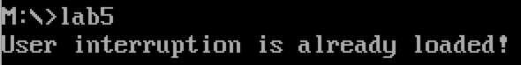
Рис. 3. Результат повторного запуска программы lr5.exe.

Убеждаемся, в том, что программа определяет установленный обработчик прерываний.

Проверим загрузку пользовательского обработчика прерывания и его работы с помощью нажатия клавиши → и других различных символов:

Рис. 4. Результат ввода различных символов.
На Рис. 4 видно, что при нажатии клавиши → на экран выводится символ ‘D’. Это значит, что установленное пользовательское прерывание работает корректно.

- Проверим размещение прерывания в памяти с помощью программы lab3_1.com, которая отображает карту памяти в виде списка блоков MCB:
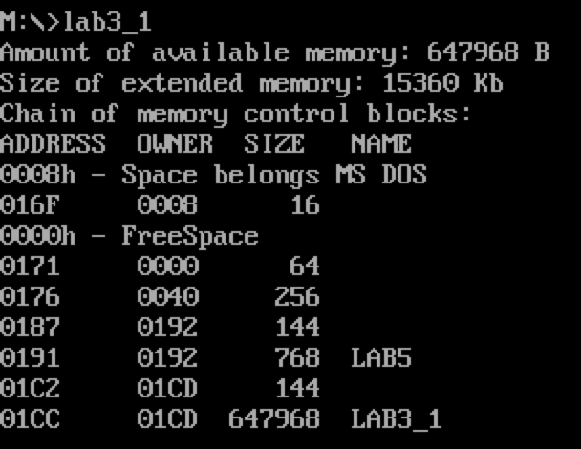
Рис. 5. Результат работы программы lab3_1.com после загрузки резидента.

- Запустим программу lab5.exe с ключом выгрузки /un:
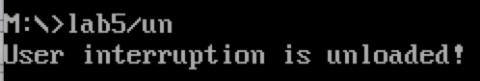
Рис. 6. Результат работы программы lab5.exe, запущенной с ключом /un.

Очевидно, что резидентный обработчик прерывания был выгружен: об этом нас информирует сообщение, выведенное на экран программой.

- Убедимся в том, что занятая резидентом память освобождена, запустив программу lab3_1.com:
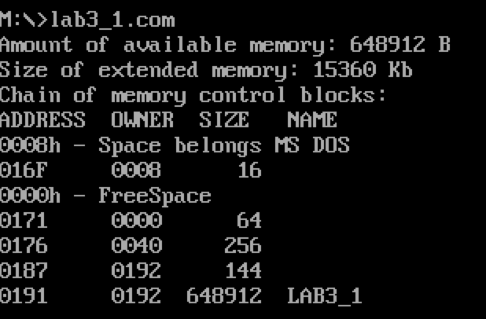
Рис. 7. Результат работы программы lab3_1.com выгрузки пользовательского прерывания.

Ответы на контрольные вопросы.
- Какого типа прерывания использовались в работе?
Ответ: В данной лабораторной работе использовались: аппаратные прерывания от клавиатуры при нажатии клавиш (int 09h), программные прерывания функций DOS (int 21h), программные прерывания функций BIOS (int 10h).
- Чем отличается скан-код от кода ASCII?
Ответ: Скан-код – это код, присвоенный каждой клавише, c помощью которого драйвер клавиатуры распознает, какая клавиша была нажата. ASCII код – это код каждого конкретного символа в соответствии со стандартной кодировочной таблицей.

Вывод.
В ходе данной лабораторной работы была исследована возможность встраивания пользовательского обработчика прерываний в стандартный обработчик от клавиатуры.

Приложение A: Код программы lab5.exe
INT_STACK SEGMENT STACK
DW 64 DUP (?)
INT_STACK ENDS

STACK SEGMENT STACK
DW 64 DUP (?)
STACK ENDS
;---------------------------------------------------------------
DATA SEGMENT
ALREADY_LOADED DB 'User interruption is already loaded!',0DH,0AH,'$'
UNLOADED DB 'User interruption is unloaded!',0DH,0AH,'$'
IS_LOADED DB 'User interruption is loaded!',0DH,0AH,'$'
DATA ENDS
;---------------------------------------------------------------
CODE SEGMENT
ASSUME CS:CODE, DS:DATA, ES:DATA, SS:STACK
START: JMP MAIN
;---------------------------------------------------------------
PRINT PROC NEAR ;печать на экран
push ax
mov ah, 09h
int 21h
pop ax
ret
PRINT ENDP
;---------------------------------------------------------------
ROUT PROC FAR ;обработчик прерывания
jmp ROUT_CODE
ROUT_DATA:
SIGNATURE DB '0000' ;сигнатура, некоторый код, который идентифицирует резидент
KEEP_IP DW 0 ;и смещения прерывания
KEEP_CS DW 0 ;для хранения сегмента
KEEP_PSP DW 0 ;и PSP
KEEP_SS DW 0
KEEP_AX DW 0
KEEP_SP DW 0
ROUT_CODE:
mov KEEP_AX, AX ;сохраняем ax
mov KEEP_SS, SS ;сохраняем стек
mov KEEP_SP, SP
mov AX, seg INT_STACK ;устанавливаем собственный стек
mov SS, AX
mov SP, 64h
mov AX, KEEP_AX
push AX ;сохранение изменяемых регистров
push DX
push DS
push ES

;проверяем скан-код клавиши
in AL, 60H ;читать ключ
cmp AL, 4Dh ;это требуемый код? 4D - скан-код "стрелочки вправо"
je DO_REQ ;получили требуемый скан-код

;стандартный обработчик прерывания
pushf
call dword ptr CS:KEEP_IP ;переход на первоначальный обработчик
jmp ROUT_END

DO_REQ: ;отработка аппаратного прерывания
push AX
in AL, 61h ;взять значение порта управления клавиатурой
mov AH, AL ;сохранить его
or AL, 80h ;установить бит разрешения для клавиатуры
out 61h, AL ;и вывести его в управляющий порт
xchg AH, AL ;извлечь исходное значение порта
out 61h, AL ;и записать его обратно
mov AL, 20h ;послать сигнал "конец прерывания"
out 20h, AL ;контроллеру прерываний 8259
pop AX

ADD_TO_BUFF: ;запись символа в буфер клавиатуры
mov AH, 05h ;код функции
mov CL, 'D' ;пишем символ в буфер клавиатуры
mov CH, 00h
int 16h
or AL, AL ;проверка переполнения буфера
jz ROUT_END ;переполненение
;oчищаем буфер клавиатуры
CLI ;запрещение прерывания
mov ax,es:[1Ah] ;берём адрес начала буфера
mov es:[1Ch],ax ;помещаем адрес начала буфера в адрес конца
STI ;разрешение прерывания
jmp ADD_TO_BUFF ;повторить

ROUT_END:
pop ES ;восстановление регистров
pop DS
pop DX
pop AX
mov SS, KEEP_SS
mov SP, KEEP_SP
mov AX, KEEP_AX
mov AL,20h
out 20h,AL
iret
LAST_BYTE:
ROUT ENDP
;---------------------------------------------------------------
CHECK_INT PROC ;проверка прерывания
;проверка, установлено ли пользовательское прерывание с вектором 09h
mov AH,35h ;функция 35h прерывания 21h
mov AL,09h ;AL = номер прерывания
int 21h ;дать вектор прерывания
;выход: ES:BX = адрес обработчика прерывания

mov SI, offset SIGNATURE ;на определённом, известном смещении в теле резидента располагается сигнатура,
;некоторый код, который идентифицирует резидент
sub SI, offset ROUT ;SI = смещение SIGNATURE относительно начала функции прерывания

mov AX,'00' ;сравнив известное значение сигнатуры
cmp AX,ES:[BX+SI] ;с реальным кодом, находящимся в резиденте
jne NOT_LOADED ;если значения не совпадают, то резидент не установлен
cmp AX,ES:[BX+SI+2] ;с реальным кодом, находящимся в резиденте
jne NOT_LOADED ;если значения не совпадают, то резидент не установлен
jmp LOADED ;если значения совпадают, то резидент установлен

NOT_LOADED: ;установка пользовательского прерывания
call SET_INT ;установка пользовательского прерывания
;вычисление необходимого количества памяти для резидентной программы
mov DX,offset LAST_BYTE ;кладём в dx размер части сегмента CODE, содержащей пользовательское прерывание
;и необходимые код и данные для него
mov CL,4 ;перевод в параграфы
shr DX,CL
inc DX ;размер в параграфах
add DX,CODE ;прибавляем адрес сегмента CODE
sub DX,CS:KEEP_PSP ;вычитаем адрес сегмента PSP
xor AL,AL
mov AH,31h ;номер функции 31h прерывания 21h
int 21h ;оставляем нужное количество памяти
;(dx - количество параграфов) и выходим в DOS, оставляя программу в памяти резидентно

LOADED: ;смотрим, есть ли в хвосте /un , тогда нужно выгружать
push ES
push AX
mov AX,KEEP_PSP
mov ES,AX
cmp byte ptr ES:[82h],'/' ;сравниваем аргументы
jne NOT_UNLOAD ;не совпадают
cmp byte ptr ES:[83h],'u' ;сравниваем аргументы
jne NOT_UNLOAD ;не совпадают
cmp byte ptr ES:[84h],'n' ;сравниваем аргументы
je UNLOAD ;совпадают

NOT_UNLOAD: ;если не /un
pop AX
pop ES
mov dx,offset ALREADY_LOADED
call PRINT
ret
;выгрузка пользовательского прерывания
UNLOAD: ;если /un
pop AX
pop ES
call DELETE_INT ;выгрузка пользовательского прерывания
mov dx,offset UNLOADED ;вывод сообщения
call PRINT
ret
CHECK_INT ENDP
;---------------------------------------------------------------
SET_INT PROC ;установка написанного прерывания в поле векторов прерываний
push DS
mov AH,35h ;функция получения вектора
mov AL,09h ;номер вектора
int 21h
mov CS:KEEP_IP,BX ;запоминание смещения
mov CS:KEEP_CS,ES ;и сегмента
mov DX,offset ROUT ;смещение для процедуры в DX
mov AX,seg ROUT ;сегмент процедуры
mov DS,AX ;помещаем в DS
mov AH,25h ;функция установки вектора
mov AL,09h ;номер вестора
int 21h ;меняем прерывание
pop DS
push DX
mov DX,offset IS_LOADED ;вывод сообщения
call PRINT
pop DX
ret
SET_INT ENDP
;---------------------------------------------------------------
DELETE_INT PROC ;удаление написанного прерывания в поле векторов прерываний
push DS
;восстановление вектора прерывания
CLI ;запрещение прерывания
mov DX,ES:[BX+SI+4] ;KEEP_IP
mov AX,ES:[BX+SI+6] ;KEEP_CS
mov DS,AX ;DS:DX = вектор прерывания: адрес программы обработки прерывания
mov AH,25h ;функция 25h прерывания 21h
mov AL,09h ;AL = номер вектора прерывания
int 21h ;восстанавливаем вектор
;освобождение памяти, занимаемой резидентом
push ES
mov AX, ES:[BX+SI+8] ;KEEP_PSP
mov ES, AX
mov ES, ES:[2Ch] ;ES = сегментный адрес (параграф) освобождаемого блока памяти
mov AH, 49h ;функция 49h прерывания 21h
int 21h ;освобождение распределенного блока памяти
pop ES
mov ES, ES:[BX+SI+8];KEEP_PSP ES = сегментный адрес (параграф) освобождаемого блока памяти
mov AH, 49h ;функция 49h прерывания 21h
int 21h ;освобождение распределенного блока памяти
STI ;разрешение прерывания
pop DS
ret
DELETE_INT ENDP
;---------------------------------------------------------------

MAIN:
mov AX,DATA
mov DS,AX
mov CS:KEEP_PSP,ES ;сохранение PSP
call CHECK_INT ;проверка прерывания
xor AL,AL
mov AH,4Ch ;выход
int 21H
CODE ENDS
;---------------------------------------------------------------

END START

